BREVET PROFESSIONNEL
ÉLECTRICIEN(NE)

SESSION 2023

ÉPREUVE E10
« PRÉPARATION D’UNE OPÉRATION »

DOSSIER SUJET

Ce sujet comporte 21 pages numérotées de 1/21 à 21/21.
Assurez-vous que cet exemplaire est complet.
S’il est incomplet, demandez un autre exemplaire au chef de salle.

Tous les documents sont à rendre en fin d’épreuve.
Le Dossier Technique (DT) et le Dossier Ressources (DR) sont consultables sous forme numérique.

L’usage de la calculatrice avec mode examen actif est autorisé.
L’usage de calculatrice sans mémoire « type collège » est autorisé.

Mise en situation professionnelle :
L’espace jeune « LA VILLA » situé au 48 rue Charles Hermite à Paris 18éme, souhaite réaménager l’étage du bâtiment en un studio de répétition et d’enregistrement.
L’étage comportera une salle studio de répétition et d’enregistrement ainsi qu’une salle de réunion.

Votre entreprise SETELEC a été retenue pour la réalisation des travaux d’électricité courants forts et courants faibles.

Travail demandé :
Votre responsable vous sollicite pour réaliser les travaux de la salle de réunion. Il vous remet
le dossier d’exécution constitué des documents suivants dans leurs versions numériques :

- Le CCTP Lot courants forts et courants faibles
- Le schéma de distribution de l’étage
- Le planning d’intervention des différents corps de métiers
- Les schémas architecturaux
- De la documentation technique
- Des notices

L’ensemble de ces documents se trouve en version numérique sur le poste informatique mis à votre disposition.

Au travers de ce dossier, en tant qu’électricien , vous êtes chargé de la préparation des interventions relatives aux activités suivantes :

- Activité 1 : Dépose des anciens appareillages
- Activité 2 : Réalisation du nouvel éclairage connecté de la salle de réunion
- Activité 3 : Réalisation de l’installation de nouvelles prises RJ45 et prises de courant connectées
- Activité 4 : Réalisation de l’éclairage de secours

Remarques :
- La préparation de ce chantier se décompose en différentes parties qui peuvent être traitées de manière indépendante, dans un ordre indifférent.

- Les propositions de réponses sont à inscrire aux endroits prévus sur le sujet.

- Pour répondre aux différentes questions préparatoires à l’opération, vous vous appuierez des documents constituants le dossier technique et le dossier ressource, qui constituent l’affaire. Ces dossiers sont exclusivement sous forme numérique.

En complément, un logiciel professionnel DIALUX EVO, installé sur le poste informatique, sera à utiliser.

- Activité 1 : Dépose des anciens appareillages

Vous êtes en charge de la dépose (démontage) de tous les appareillages de la salle de soutien (qui deviendra la salle de réunion).

A.1 - À l’aide des schémas architecturaux, indiquez si les appareils composant l’actuelle
Salle de soutien doivent être déplacés ou conservés. Spécifiez leur désignation et leur nombre.

Symboles | Désignation | Nombre | Déplacé(s) | Conservé(s)
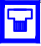 | Prise RJ45 | 1 | 1
 | Prise de courant 2X16A+T | 3 | 2 | 1
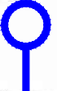 | Interrupteur simple | 1 | 1
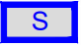 | BAES Bloc autonome | 2 | 1 | 1
 | Déclencheur manuel SSI | 1 |  | 1
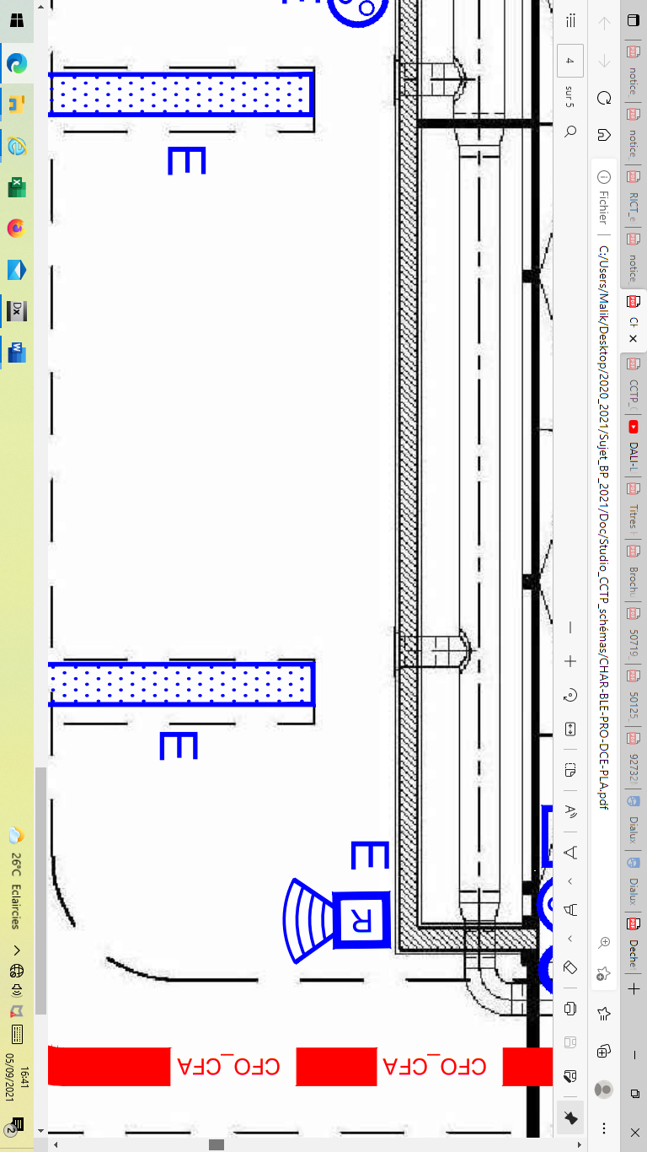 | Luminaire fluorescent | 4 | 4
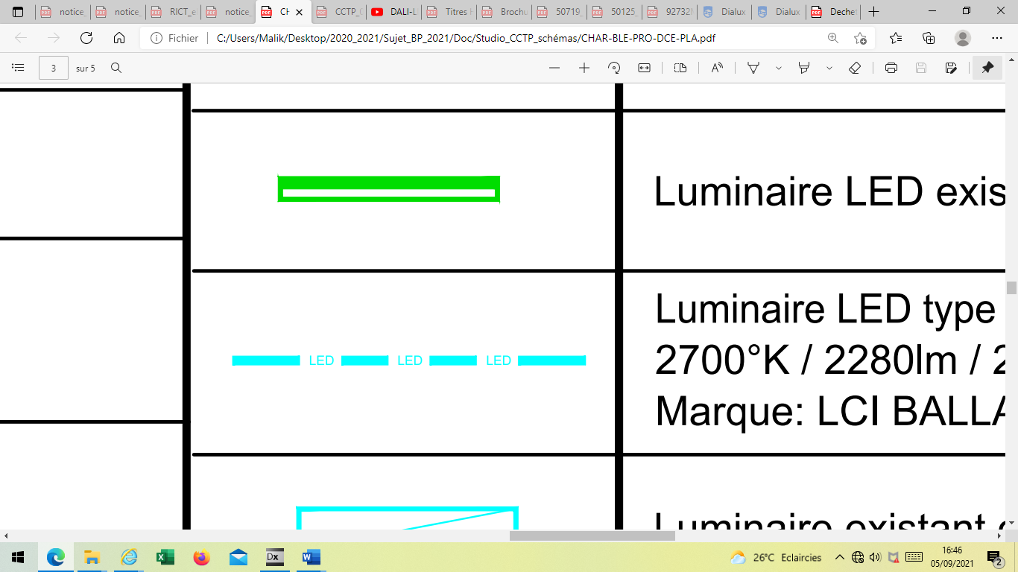 | Luminaire LED | 4 | 4
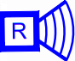 | Radar détection intrusion | 1 |  | 1

A.2 - Précisez quelle est la 1ère précaution à prendre avant toute dépose de matériels.
S’assurer que l’installation est consignée et effectuer préalablement une VAT

Avoir ses EPI, s’assurer que l’installation est consignée.
Avoir ses EPI, s’assurer que l’installation est consignée.
A.3 - Indiquez si votre collègue, qui est habilité B2V, peut réaliser la consignation de l’ouvrage.

□ Oui □ Non

A.4 - Sélectionnez le titre d’habilitation lui permettant de consigner toute ou partie de l’installation pour les travaux à réaliser.

□ B1V □ BC
□ BR □ BE

A.5 - Procédez à une analyse des risques de la dépose de ces appareillages, en supposant que
Travail en hauteur, risque de coupure, risque de chute d’objets, …
Travail en hauteur, risque de coupure, risque de chute d’objets, …
Travail en hauteur, risque de coupure, risque de chute d’objets, …
Travail en hauteur, risque de coupure, risque de chute d’objets, …
la consignation a été effectuée.

Tâches à réaliser | Danger | Risques | Précautions/Moyens
Dépose des BAES | Travail en hauteur  Utilisation outillage manuelle | Chutes  Coupure | Plateforme PIR  Casque  Gants
Démontage des tubes fluorescents | Bris de Verre  Poudre fluorescente | Coupure  Projections yeux/nez/bouche | Gants  Lunettes  Masque
Dépose des chemins de câbles | Travail en hauteur  Chute du luminaire  Utilisation outillage manuelle ou électroportatif | Chute  Chute d’objets  Coupure  Projection métal | Plateforme  Gants  Lunettes

A.6 - D’après le planning d’intervention des différérents corps de métiers, relevez les périodes auxquelles votre entreprise interviendra sur l’ensemble de ce chantier.
Avoir ses EPI, s’assurer que l’installation est consignée.
1er février, du 3 et 5 février et du 9 au 18 février 2021.

A.7 - Vous serez absent le 5 février au matin, précisez l’impact que cela peut avoir sur l’organisation du chantier.
La dépose ne sera pas réalisée à temps.

A.8 - Listez les démarches à accomplir afin de limiter les incidences de cette absence sur le chantier.

- Contacter mon responsable pour me faire remplacer ou décaler d’une journée la dépose

- Contacter le plaquiste pour le prévenir et envisager un retard prévisible

Le souhait du client durant ce chantier est de vouloir réutiliser certains appareillages, notamment les luminaires LED.

A.9 - Précisez les avantages à ce réemploi.
Démarche éco-responsable, économies financières, matériel directement disponible, gain de temps, …

A.10 - Indiquez les avantages liés à l’utilisation de luminaires LED en comparaison des luminaires à tube fluorescent.
Durée de vie, plus économique, plus écologique, coût de la maintenance, plus esthétique, qualité de l’éclairage, …

A.11 - Reliez les déchets aux bennes de tri des déchets récupérés lors de la dépose.

CHUTES
DE PLACO

BENNE
DECHETS
INERTES
GAINES
ELECTRIQUES

CHEMIN DE CABLES

BENNE
DECHETS
NON DANGEREUX
NON INERTES
LUMINAIRES

TUBES
FLUORESCENTS

LAINE DE VERRE

DECHETS
DANGEREUX

CHIFFONS
SALES

DECHETS
SPECIFIQUES

- Activité 2 : Réalisation du nouvel éclairage connecté de la salle de réunion

Le client souhaite réutiliser les quatre plafonniers LED existants, dans l’objectif d’optimiser l’éclairage en fonction de la luminosité extérieure, étant donné que la salle de réunion possède une baie vitrée.

B.1 - À l’aide du plan architectural, déterminez le type et les dimensions de luminaires à réinstaller dans la salle de réunion.
Dalle Saphir Eco 36W 3600lm 1200x300mm, 3000K / 4000K

B.2 - Déterminez la référence des luminaires à réinstaller dans la salle de réunion.
CEOTIS 100021

B.3 - Déterminez si les luminaires sont compatibles avec les besoins de variation demandés.
Non, ils ne sont pas compatibles car non et non variables

Le fabricant des luminaires propose dans sa gamme des drivers DALI adaptés à des luminaires non compatibles à l’origine.

B.4 - Déterminez la référence du driver compatible.
CEOTIS 220 013

Votre conducteur de travaux vous fait remarquer que le mode de pose des luminaires a changé.

B.5 - Retrouvez le nouveau mode de pose puis déterminez la désignation et la référence de l’accessoire à commander.
.
Mode de pose | Désignation | Référence
Saillie | Cadre saillie 1200x300 | CODA-AC-5 800487

La solution retenue par le bureau d’étude pour l’optimisation de l’éclairage, en fonction de la luminosité extérieure de la salle de réunion, est le DALI LINK de chez BEG.

Afin de préparer l’implantation de l’armoire, vous devez passer commande à votre fournisseur.

B.6 - Préparez le bon de commande à transmettre à votre fournisseur.

Type | Quantité | Référence
Bloc d’alimentation PS-DALI-LINK-USB-REG | 1 | 93189
PBM-DALILINK-4W-BLE (Module BP 4 voies – Bluetooth) | 1 | 92732
PD11-DALILINK-FLAT-FP (Multi-Capteur) | 1 | 93068
SW – DALI LINK BLE - APP | 1 | 92 847

Votre fournisseur habituel vient de vous livrer le matériel demandé. Vous trouverez le bon d’approvisionnement dans le dossier technique.

B.7 - Vérifiez le bon de livraison transmis incluant les reliquats précédents.
Erreur de référence : 92846 au lieu de 93 189

Manque l’appli DALI LINK référencée 92 847

B.8 - Proposez un message par mail pour valider ou non la livraison.
Lui remonter l’erreur Lui préciser l’oubli de la livraison de l’appli 92 847

Le câble existant arrivant du tableau devra être réutilisé.

B.9 - Indiquez le repère, le calibre actuel du disjoncteur ainsi que le type de câble.
Q5 - C10A - U1000R2V 3G1.5

B.10 - Vérifiez, par le calcul, si le disjoncteur peut être réutilisé. On prendra le cas le plus défavorable en terme de facteur de puissance (PF).

Un micro-switch ci-dessous inclus dans les drivers DALI permet d’ajuster le courant de sortie à l’intensité du luminaire.

B.11 - À partir de la documentation technique du driver, proposez une configuration du courant de sortie, (on prendra une intensité luminaire de 0,7A).

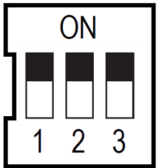

Afin de préparer votre intervention, vous devez réaliser le schéma de câblage de l’éclairage connecté.

B.12 - À l’aide des documents techniques du DALI LINK et du DRIVER, proposez sur le document annexe 1 page 19/21, un schéma de raccordement pour le :

- Raccordement de l’alimentation du DALI LINK
- Raccordement du détecteur et du module bouton poussoir Bluetooth
- Raccordement des DRIVERS des plafonniers LED
Il n’est pas utile de mettre les couleurs sur le schéma.

En vue de l’installation de l’éclairage de la pièce, votre responsable vous demande de :

- Vérifier que l’éclairage de la salle de réunion est suffisant pour éclairer la pièce,
- Confirmer la solution retenue par le bureau d’étude,
- Mettre à jour, éventuellement, le dossier d’ouvrage.

B.13 - D’après le CCTP, notez la valeur de l’éclairement E (en Lux) à fournir dans la salle de réunion.
E = 300 Lux

B.14 - Relevez les 2 températures de couleur souhaitées pour les éclairages du bâtiment.
3000 K / 4000 K maxi

Après avoir interrogé le maitre d’œuvre, le choix de commuter les luminaires sur 4000K
est confirmé.

B.15 - D’après la documentation technique des plafonniers LED de la salle de réunion, déterminez le flux lumineux fournit par un luminaire.

3600 lm

L’étude de l’éclairage de la salle de réunion a été réalisée par le bureau d’étude sous le logiciel Dialux evo. Le fichier numérique concernant l’affaire se trouve dans le dossier technique.

B.16 - À partir du fichier « Salle_de_réunion », relevez l’éclairement moyen (Em) de la salle de réunion, pour vous aider, utiliser le document « Tuto_dialux_salle_de_réunion ».
180 lux

B.17 - Vérifiez la conformité de l’éclairement moyen (Em) relevé.

□ Conforme □ Non conforme

Justifiez :
Il doit être de 300 lux.

B.18 - Proposez une solution de manière à ce que l’éclairement moyen (Em) soit conforme.

□ Modifier la hauteur des luminaires
□ Modifier la valeur de la température de couleur
□ Modifier la valeur du flux lumineux

B.19 - Relevez la valeur du flux lumineux indiquée sur chacun des luminaires sur le logiciel Dialux.
1500 lm.

B.20 - Précisez si la valeur vous semble correcte.
□ Oui □ Non
B.21 - Si non, indiquez la valeur à laquelle vous la remplaceriez.
□ 3240 lm □ 3600 lm
B.22 - Effectuez la modification du flux lumineux, pour chacun des luminaires, toujours sous le logiciel Dialux.

B.23 - Relevez puis notez le nouvel éclairement de la salle de réunion.
389

B.24 - Précisez si la valeur vous semble conforme.

□ Conforme □ Non conforme
Oui, car supérieure à 300 lux. // Les indicateurs apparaissent en vert sur le logiciel
Justifiez :

En vue de la mise à jour de l’installation, votre responsable vous demande d’enregistrer et d’imprimer les courbes isophotes.

B.25 - Sous Dialux evo, sauvegardez sur le Bureau avec comme nom de fichier (prénom_NOM_E10_BP_2023), puis imprimez les courbes isophotes de votre affaire.

- Appelez l’examinateur afin qu’il vous observe dans votre action.
- Activité 3 : Réalisation de l’installation de nouvelles prises RJ45 et prises de courant connectées

Dans l’espace événementiel de cette réhabilitation, vous allez modifier partiellement l’installation électrique de la salle de réunion. Vous devez entre autre ajouter :

- Une prise de courant connectée pouvant permettre la commande du percolateur à café,
- Une prise de communication dans la salle de réunion. Le responsable du site souhaite installer un écran plat d’au moins 60 pouces, qui permettra d’informer sur les activités du site.

Lorsque l’espace événementiel est utilisé pour servir des petits déjeuners, le responsable du service technique veut pouvoir aussi lancer de son smartphone la mise en chauffe du percolateur à café. On aura, la veille, alimenté en café moulu et rempli en eau la machine.

La solution adoptée est de rendre pilotable à distance la prise de courant alimentant le percolateur à café. Il a été décidé d’installer une Prise Control du Pack de démarrage NETATMO pour une installation connectée de chez Legrand. Cette prise dispose d’une liaison radio en Zigbee.

C.1 - Expliquez l’intérêt d’une installation connectée.

Automatiser et réguler le fonctionnement global d’une installation électrique.

C.2 - Indiquez les moyens utilisés pour piloter une installation à distance.
Smartphone, tablette, ordinateur

C.3 - Indiquez l’application à télécharger et à utiliser pour la commande à distance du
matériel choisi pour piloter la prise de courant alimentant le percolateur à café.
L’application Home + Control

Il faut consigner le circuit alimentant la prise de courant de la salle de réunion.

C.4 - Justifiez si votre habilitation BR vous autorise à réaliser cette tâche.
Oui il s’agit d’une intervention ponctuelle. Une personne habilitée BR y est autorisé.

C.5 - Précisez la première étape liée à cette tâche à effectuer et précisez les actions qu’il convient d’opérer.
Séparer

Vous devez déclencher : | Oui | Non
L’interrupteur différentiel I2
Uniquement le disjoncteur (Q4) qui protège le circuit des prises de courant sur lequel aura lieu l’intervention
Tous les disjoncteurs différentiels

C.6 - Précisez la deuxième étape liée à cette tâche à effectuer et précisez les actions qu’il convient d’opérer.
Condamner

Vous devez condamner : | Oui | Non
L’accès au bâtiment
Le disjoncteur du circuit des prises de courant sur lequel aura lieu l’intervention, à l’aide d’un cadenas et d’une pancarte interdiction de manipuler
L’accès au coffret d’alimentation électrique
L’interrupteur sectionneur I1

C.7 - Choisissez (en entourant) le ou les équipement(s) à utiliser pour réaliser la condamnation du circuit.

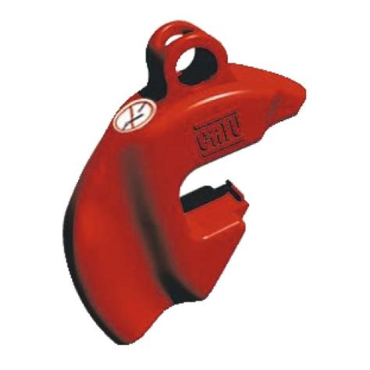
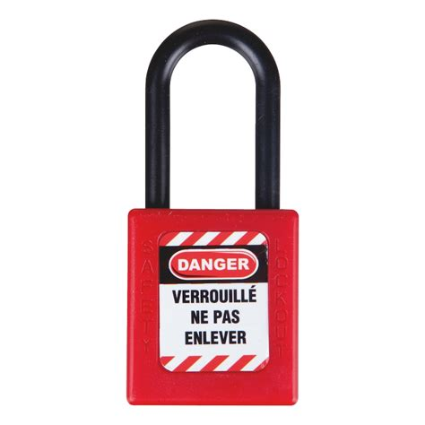
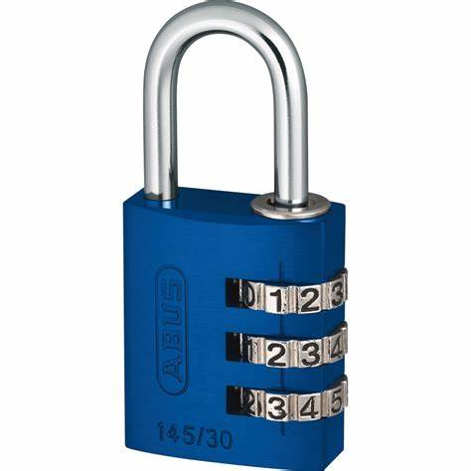

C.8 - Précisez la troisième étape à effectuer.
Identifier

C.9 - Précisez la quatrième et dernière étape à effectuer.
Vérification d’absence de tension (VAT)

C.10 - Désignez le nom complet de l’appareil qui vous servira à vous assurer qu’il n’y a
plus de tension dans l’armoire électrique.
Vérificateur d’Absence de Tension

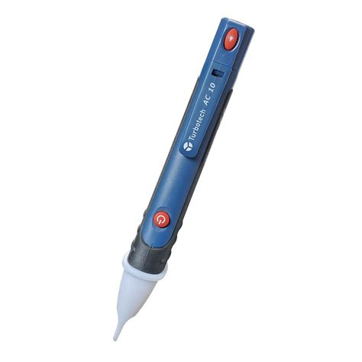
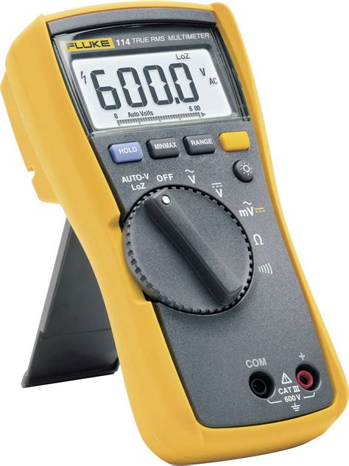
C.11 - Sélectionnez (en l’entourant) l’appareil à utiliser pour réaliser cette dernière étape.
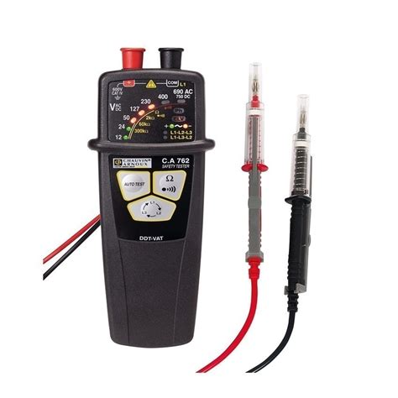
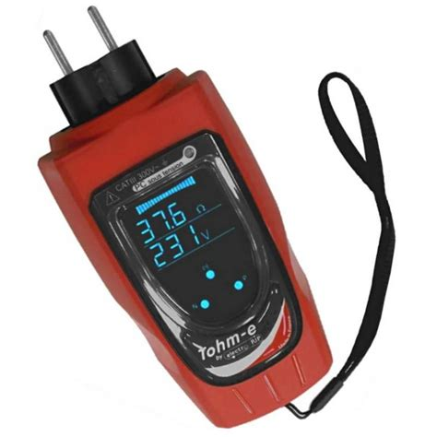

Votre responsable vous demande de préparer la mise en place des prises de communication dans l’espace évènementiel.
Afin de protéger le réseau de communication contre les interférences extérieures, les choix du directeur du site se sont portés sur le câble de référence 032856 et les prises de référence 067345 de la marque Legrand.

Le magasinier n’ayant plus ce type de câble en stock, il vous propose les 3 types de câble ci-après.

C.12 - Sélectionnez le type de câble qui convient pour votre chantier.

□ UTP CAT6 □ FTP CAT6 □ SFTP CAT6

C.13 - En vous aidant des documents ressources, vérifiez la conformité au CCTP des prises
RJ45 choisies par le bureau d’étude en complétant le tableau ci-dessous.

Prises choisies par le directeur  du site  Référence :  067345 |  | Caractéristiques de la prise RJ45 | Valeurs relevées dans le CCTP | Conforme
 | Blindage : | Oui | Oui | Oui | Non
 | Catégorie : | Cat 6 | Cat 6 | Oui | Non
 | Norme : | ISO/IEC 11801, EN 50173  et ANSI/TIA 568 | ISO/IEC 11801 | Oui | Non

C.14 - Précisez si le choix des prises de communication fait par le bureau d’étude est conforme.

□ Oui □ Non

Vous devez dénuder les câbles réseau pour effectuer les connexions dans la salle de
réunion et dans le hall.

C.15 - Choisissez l’outil le plus adapté.

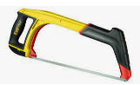
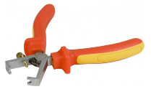
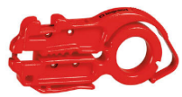
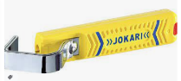
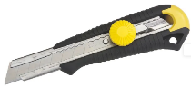
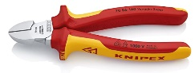

□ □ □ □ □ □

Voici, ci-dessous, trois méthodes de câblage des prises de communication.

C.16 - Sélectionnez la seule méthode possible pour raccorder ces prises réseaux.

□ Méthode 1 | □ Méthode 2 | □ Méthode 3
Mise en parallèle des 2 prises réseaux | Raccordement avec une boite de dérivation | Mise en place de 2 câbles réseau
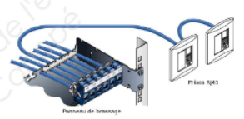 | 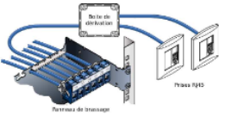 | 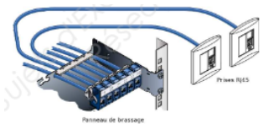

C.17 - En vous aidant du CCTP, indiquez la norme que vous allez utiliser pour l’affectation
des paires de conducteurs des prises RJ45.
Norme utilisée pour l’affectation des paires : EIA/TIA 568 B.

C.18 - Placez sur le schéma, les couleurs des conducteurs qui seront raccordés à la prise
de communication.

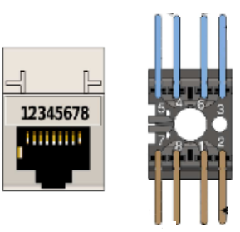
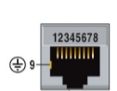

- Activité 4 : Réalisation de l’éclairage de secours

L’éclairage de sécurité doit être complété par deux BAES de type LED technologie SATI installés en saillie.
Ils seront placés à une hauteur inaccessible aux personnes, avec pictogramme normalisé.

Les blocs autonomes utilisés pour l'éclairage d'évacuation seront à LED de type non permanent. Ils sont équipés d'un système automatique de tests intégrés (SATI) et d’une télécommande.
Ils seront alimentés sous 230 V + T depuis le tableau divisionnaire du niveau R+2.

Les conducteurs courant faible seront posés sur des chemins de câbles distincts de ceux des courants forts avec cornière de séparation pour le cheminement des câbles SSI dans les chemins de câbles dédiés aux lots courants faibles.

Il vous faut vérifier la conformité de la télécommande des BAES.

D.1 - Indiquez le rôle du BAES.
Le BAES permet d’éclairer et d’indiquer la direction des sorties d’un bâtiment en cas o de panne d’éclairage

D.2 - Vérifiez si la télécommande est conforme.

Nombre de BAES installés | Nombre maximal de BAES pouvant être commandés par la télécommande | Conforme  (répondre par oui ou non)
5 | 500 | oui

D.3 - Précisez les repères des départs à consigner dans le tableau divisionnaire avant le raccordement des BAES.

Q9 et Q10

D.4 - Indiquez et justifiez la désignation des câbles à utiliser pour le raccordement des BAES.
Désignation :

Justification :U1000 R2V 5G1,5
/ Télécommande -

ANNEXE 1 :
Schéma de raccordement du DALI LINK (réponse à la question B.12)
